ЦЕНТР  ОРГАНИЗАЦИИ И ПРОВЕДЕНИЯ  ВСЕРОССИЙСКИХ КОНКУРСОВ  «УСПЕХ!»  г. Екатеринбург, 620 000  телефон:  +7 (909)0070388  e-mail: uspeh.navsegda@mail.ru  Наши данные:  ИНН 660201197016  ОГРН 316965800179558  Свидетельство о регистрации:  серия 66 № 007989939 |  | Руководителям образовательных учреждений

Уважаемые коллеги!
В соответствии с Единым календарем массовых и методических мероприятий на 2025г. Центром организации и проведения Всероссийских конкурсов «УСПЕХ!» проводится Всероссийский конкурс для педагогов, обучающихся, студентов, детей всех образовательных учреждений на тему
«Безопасность жизни и здоровья»

Организаторами определены следующие сроки проведения конкурса:
- Конкурс проводится с 01.02.2025 – по 15.04.2025г;
- Подведение итогов конкурса ежедневно.

Все участники награждаются дипломами победителя I, II, III место, дипломами участника, которые будут высланы в электронном виде на электронный адрес, с которого была принята заявка.
Стоимость изготовления ДИПЛОМА - 150 рублей

Информация о конкурсе размещена на сайте ЦОиПВК «УСПЕХ!»
http://konkurs-uspeh1.ru

Контактный телефон +7 (909)0070388, эл. почта для справок: uspeh.navsegda@mail.ru

Директор С.М. Михайлова

Уважаемые коллеги!
Просим обязательно заполнять и присылать вместе с заявкой
Согласие на обработку персональных данных см. Приложение № 3

ПОЛОЖЕНИЕ
«Безопасность жизни и здоровья»
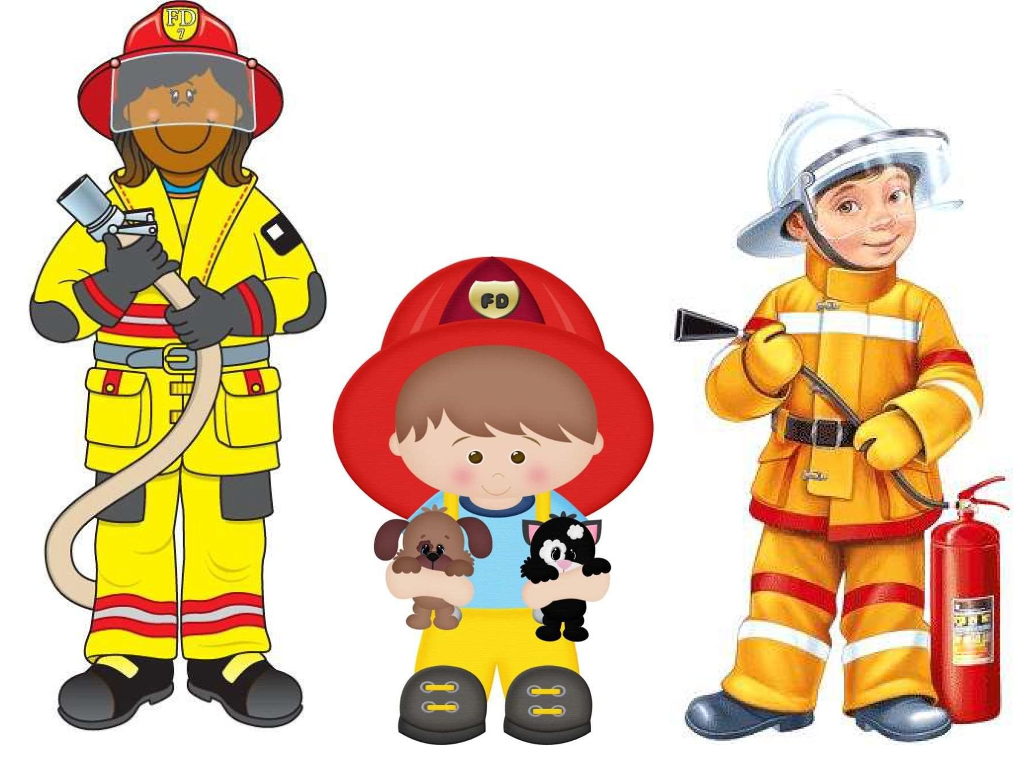
В соответствии с единым календарём массовых мероприятий на 2025г. Центром организации и проведения Всероссийских конкурсов «УСПЕХ!» проводится Всероссийский конкурс для педагогов, обучающихся, студентов, детей всех образовательных учреждений на тему
«Безопасность жизни и здоровья» (далее - Конкурс).

1. Цели и задачи Конкурса
1.1 Обогатить знания о ЗОЖ и безопасности жизни.
1.2 Воспитание семейных традиций, коммуникабельности, любви к природе, к животным и всему окружающему миру.
1.3 Развитие творческих способностей, формирование полноценной личности, развитие художественного вкуса и познание окружающего мира.
1.4 Объединение детей и взрослых для совместной деятельности.

2. Учредители и организаторы
2.1 ЦЕНТР ОРГАНИЗАЦИИ И ПРОВЕДЕНИЯ ВСЕРОССИЙСКИХ КОНКУРСОВ
«УСПЕХ!»
3. Участники Конкурса
3.1. Педагоги, обучающиеся и студенты ОУ (Воспитатели, учителя, методисты, логопеды, психологи, педагоги дополнительного образования, педагоги среднего и высшего звена, учащиеся школ, воспитанники детских учреждений, студенты средне-специальных и высших учебных заведений).

4. Сроки проведения Конкурса
4.1 Конкурс проводится конкурса с 01.02.2025 по 15.04.2025г;
4.2 Подведение итогов конкурса ежедневно;
4.3 Рассылка наградного материала ежедневно.

5. Номинация Конкурса
- «Уроки безопасности» - принимаются рисунки, аппликации, поделки, вышивки и т.п. творческие работы на данную тематику.
- «Безопасность – это важно!» - принимаются сценарии, презентации, видео-материалы развлечений, праздников на данную тематику, конспекты уроков, занятий, стенгазеты, консультации, статьи, лэпбуки, баннеры, познавательные презентации и т.п. работы.
- «Замечательные правила» - принимаются видеоролики чтения стихотворений, исполнения песен, танцев, сценок и т.п. работы на тему конкурса.

6. Требования к оформлению работы:
- Все работы присылаются ТОЛЬКО на электронный ящик Конкурса uspeh.navsegda@mail.ru. Работы, присланные на другие электронные адреса центра к рассмотрению не принимаются;
- Все файлы с работами подписываются фамилиями участников, представляющих работы;
- Работы, присланные на Конкурс не рецензируются;
- Работы принимаются только в электронном виде;

7. Подведение итогов Конкурса.
7.1 Итоги Конкурса подводятся ежедневно;
7.2 Все участники награждаются дипломами победителей I, II, III место или дипломами участника;
7.3 Все дипломы за участие высылаются в электронном виде на электронный адрес, с которого была принята заявка ежедневно.

8. Финансирование Конкурса
8.1. Финансирование Конкурса осуществляется за счёт организационных взносов участников. (Реквизиты на оплату Конкурса, приложение 1)
8.2. Организационный взнос составляет 150 рублей за участие одного человека, в одной номинации с одной работой. В эту стоимость входит - диплом на участника конкурса в ОУ в ЭЛЕКТРОННОМ виде.
8.3. Отсканированная квитанция об оплате организационного взноса вкладывается отдельным файлом в одном письме с заявкой и работой(ами) участника(ов) Конкурса.
Конкурсные работы направляются только на электронный адрес координатора: uspeh.navsegda@mail.ru

Директор С. М. Михайлова

Приложение № 1
Реквизиты для оплаты организационного взноса

1. На официальном сайте Сбербанк ОнЛ@йн на странице «Платежи и переводы» сделать перевод 150 рублей на № карты клиенту СБЕРБАНКА № 5469 1600 1316 2651, там же нажать кнопку «Печать чека» и сохранить его.

2. Через терминал любого банка на указанный № карты СБЕРБАНКА РОССИИ
5469 1600 1316 2651

3. Через оператора СБЕРБАНКА РОССИИ на указанный № карты СБЕРБАНКА РОССИИ
5469 1600 1316 2651

Приложение № 2
Форму заявки Вы отправляете с пометкой «ЗАЯВКА» на конкурс (обязательно пишете название конкурса) на электронный адрес uspeh.navsegda@mail.ru

Заявка.

1 | Субъект РФ
2 | Название образовательной организации  (как необходимо написать в Дипломе)
3 | ФИО (как необходимо написать в дипломе)
4 | Должность, квалификационная категория автора (либо воспитанник, учащийся)
5 | Номинация, к которому принадлежит материал (по положению)
6 | Название работы
7 | Краткая аннотация
8 | Руководитель/воспитатель
10 | Электронный адрес, на который необходимо выслать Диплом
11 | Контактный телефон

Приложение № 3
Согласие на обработку персональных данных
Я, ____________________________________________________________________ в
настоящем, заполняя данную заявку, даю согласие на обработку моих персональных данных соответствии с требованиями Федерального закона № 152 – ФЗ «О персональных данных в целях организации, проведения, подведения итогов Конкурса.
Я согласен а, что следующие сведения: ФИО, название и номер учебного заведения могут быть на дипломах и могут быть размещены на сайтах в списках победителей и призёрах Конкурса.
__________________________________Дата заполнения. Подпись
*Согласие на обработку персональных данных детей до 14 лет дают родители

